МИНОБРНАУКИ РОССИИ
Федеральное государственное бюджетное
образовательное учреждение высшего образования
«Тульский государственный университет»
Институт прикладной математики и компьютерных наук

ЛАБОРАТОРНАЯ РАБОТА №1
по дисциплине
Интернет-программирование

по теме
«Знакомство с HTML»

Выполнил: ст. гр. 220032-11 Лаукерт К.М.

Принял: к.т.н., доцент ИПМКН Сафронова М.А.

Тула 2026

Лабораторная работа №1
Знакомство с HTML
Цель: изучить структуру HTML документа; принципы создания списков, таблиц, гиперссылок; особенности применения тегов <span> и <div>.
Задание 1
Сделайте валидный документ HTML5, содержащий:
- корректную структуру документа;
- мета-теги с описанием документа;
- заголовки;
- теги логического и физического форматирования, включая смысловые и шрифтовые выделения, цитаты, исправления, листинги и т.д.
Содержимое документа – любое, например, краткий рассказ о себе или каком-либо предмете (явлении).
Проверьте работу документа в основных браузерах и его валидность.
Есть ли отличия в отображении элементов? С чем они, по-Вашему, связаны?
Сохраните пустой валидный файл HTML5 в качестве шаблона для последующей работы.
Код получившегося HTML-файла находится в приложении 1.
Вид данного HTML в браузере:
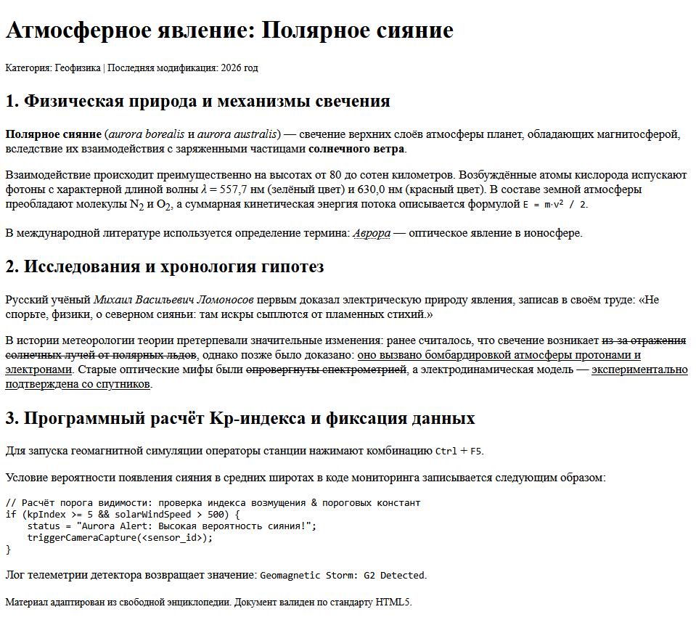
Рисунок 1 – Отображение страницы первого задания в браузере
Пустой файл-шаблон был сохранен под названием “template.html”.
Есть ли отличия в отображении элементов? С чем они, по-Вашему, связаны?
Небольшие различия есть (в стандартных системных шрифтах для <pre>/<code>, внешнем виде кавычек <q lang="ru">, а также базовых отступах margin у списков и заголовков). Это связано с тем, что в каждый движок браузера встроена своя внутренняя таблица стилей по умолчанию (User Agent Stylesheet), которая действует до тех пор, пока стили явно не переопределены разработчиком через CSS.

Задание 2
Создать HTML-документ (заголовок Моя первая страница) cо следующим
содержимым:
Заголовок в центре страницы (теги h1) «Я, ФИО, HTML». Аббревиатуру HTML выделить другим цветом.
Три абзаца текста (можно своя автобиография) по 3–4 строки каждый абзац. Для каждого абзаца свой шрифт, размер, цвет (тег font). Для каждого абзаца придумать заголовок (h3), а также заголовок для всего текста (h2). Внутри каждого абзаца выделить несколько слов элементами span.
Список примерно такого вида с любым содержимым
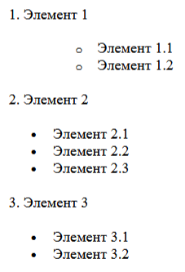
Перед списком вставить заголовок, отражающий его содержимое (h2).
Таблица, содержащая результаты сессии. Перед таблицей вставить заголовок (h2).
ФИО | Иванов Иван Иванович
Свое фото/Аватарка | Адрес: ул.Ленина, д.5, ком.433
группа | Дата | Предмет | Оценка
группа | 31.12.2022 | Информатика | 6
группа | 5.01.2022 | Физика | 9
группа | 11.01.2022 | ОИТ | 4
группа | 16.01.2022 | Математика | 6
группа | 22.01.2023 | Иностранный язык | 8

Код получившегося HTML находится в приложении 2.
Выглядит страница следующим образом:
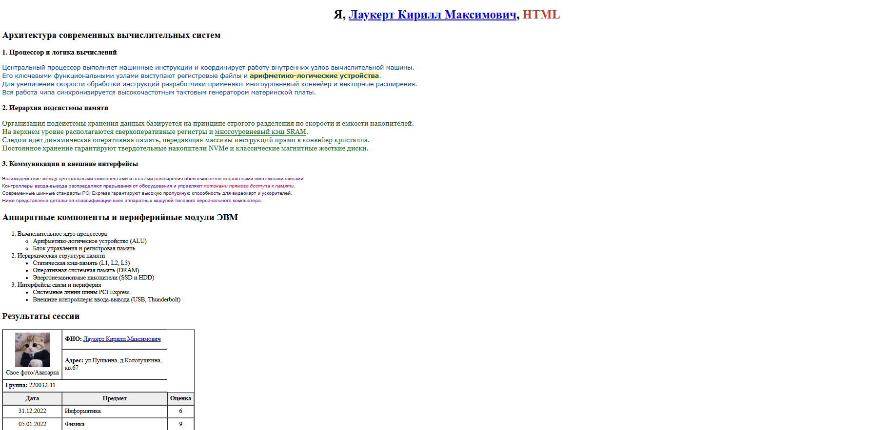
Рисунок 2 – Вид страницы второго задания в браузере

Задание 3
Создать еще один HTML-документ (заголовок Моя вторая страница) cо
следующим содержимым:
Два элемента<div> с произвольным текстом. Перед каждым элементом заголовок (h3).
Любой рисунок. Перед рисунком оформить заголовок (h2).
Элемент <span>, содержащий авторский знак © и ФИО автора.
Код получившегося HTML находится в приложении 3.
Результат в браузере:
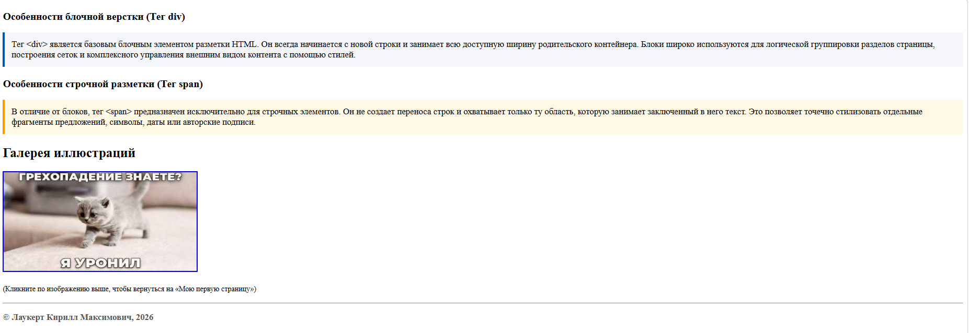
Рисунок 3 – Вид страницы третьего задания в браузере

Вывод: В ходе выполнения лабораторной работы были освоены базовые конструкции языка разметки HTML5, исследованы различия между физическим и логическим форматированием, а также изучены механизмы создания таблиц, списков и гипертекстовых связей между страницами веб-ресурса.

ПРИЛОЖЕНИЯ
ПРИЛОЖЕНИЕ 1
HTML-код страницы для первого задания
<!DOCTYPE html>
<html lang="ru">
<head>
<meta charset="utf-8">
<meta name="viewport" content="width=device-width, initial-scale=1.0">
<meta name="description" content="Физика и природа полярных сияний: спектральный анализ, возбуждение газов и наблюдение явления">
<meta name="keywords" content="полярное сияние, ионосфера, солнечный ветер, физика атмосферы, кислород, азот">
<meta name="author" content="Википедия (научно-популярный обзор)">
<title>Природное явление: Полярное сияние</title>
</head>
<body>

<!-- Вводная часть страницы -->
<header>
<h1>Атмосферное явление: Полярное сияние</h1>
<p><small>Категория: Геофизика | Последняя модификация: 2026 год</small></p>
</header>

<main>
<!-- Секция 1: Определение и физическая природа -->
<section>
<h2>1. Физическая природа и механизмы свечения</h2>
<p>
<b>Полярное сияние</b> (<i>aurora borealis</i> и <i>aurora australis</i>) —
свечение верхних слоёв атмосферы планет, обладающих магнитосферой,
вследствие их взаимодействия с заряженными частицами <strong>солнечного ветра</strong>.
</p>
<p>
Взаимодействие происходит преимущественно на высотах от 80 до сотен километров.
Возбуждённые атомы кислорода испускают фотоны с характерной длиной волны
<var>&lambda;</var> = 557,7 нм (зелёный цвет) и 630,0 нм (красный цвет).
В составе земной атмосферы преобладают молекулы N<sub>2</sub> и O<sub>2</sub>,
а суммарная кинетическая энергия потока описывается формулой
<code>E = m&sdot;v<sup>2</sup> / 2</code>.
</p>
<p>
В международной литературе используется определение термина:
<dfn><abbr title="Atmospheric Optical Phenomenon">Аврора</abbr></dfn> — оптическое явление в ионосфере.
</p>
</section>

<!-- Секция 2: Исторические гипотезы и цитаты исследователей -->
<section>
<h2>2. Исследования и хронология гипотез</h2>
<p>
Русский учёный <cite>Михаил Васильевич Ломоносов</cite> первым доказал электрическую природу явления,
записав в своём труде:
<q lang="ru">Не спорьте, физики, о северном сияньи: там искры сыплются от пламенных стихий.</q>
</p>
<p>
В истории метеорологии теории претерпевали значительные изменения:
ранее считалось, что свечение возникает <del datetime="2026-01-15">из-за отражения солнечных лучей от полярных льдов</del>,
однако позже было доказано: <ins datetime="2026-02-01">оно вызвано бомбардировкой атмосферы протонами и электронами</ins>.
Старые оптические мифы были <s>опровергнуты спектрометрией</s>,
а электродинамическая модель — <u>экспериментально подтверждена со спутников</u>.
</p>
</section>

<!-- Секция 3: Компьютерное моделирование и параметры наблюдения -->
<section>
<h2>3. Программный расчёт Kp-индекса и фиксация данных</h2>
<p>
Для запуска геомагнитной симуляции операторы станции нажимают комбинацию
<kbd>Ctrl</kbd> + <kbd>F5</kbd>.
</p>
<p>
Условие вероятности появления сияния в средних широтах в коде мониторинга записывается следующим образом:
</p>
<pre><code>// Расчёт порога видимости: проверка индекса возмущения &amp; пороговых констант
if (kpIndex &gt;= 5 &amp;&amp; solarWindSpeed &gt; 500) {
status = "Aurora Alert: Высокая вероятность сияния!";
triggerCameraCapture(&lt;sensor_id&gt;);
}</code></pre>
<p>
Лог телеметрии детектора возвращает значение: <samp>Geomagnetic Storm: G2 Detected</samp>.
</p>
</section>
</main>

<!-- Подвал страницы -->
<footer>
<p><small>Материал адаптирован из свободной энциклопедии. Документ валиден по стандарту HTML5.</small></p>
</footer>

</body>
</html>

ПРИЛОЖЕНИЕ 2
Код HTML-файла для второго задания
<!DOCTYPE html>
<html lang="ru">
<head>
<meta charset="utf-8">
<title>Моя первая страница</title>
</head>
<body>

<!-- Заголовок h1 по центру. ФИО оформлено ссылкой на second.html (Задание 3), HTML выделен цветом -->
<h1 align="center">
Я, <a href="second.html">Лаукерт Кирилл Максимович</a>, <span style="color: #d32f2f;">HTML</span>
</h1>

<!-- Общий заголовок h2 для текста -->
<h2>Архитектура современных вычислительных систем</h2>

<!-- Абзац 1 -->
<h3>1. Процессор и логика вычислений</h3>
<p>
<font face="Verdana" size="3" color="#0d47a1">
Центральный процессор выполняет машинные инструкции и координирует работу внутренних узлов вычислительной машины.<br>
Его ключевыми функциональными узлами выступают регистровые файлы и <span style="background-color: #fff59d; font-weight: bold;">арифметико-логические устройства</span>.<br>
Для увеличения скорости обработки инструкций разработчики применяют многоуровневый конвейер и векторные расширения.<br>
Вся работа чипа синхронизируется высокочастотным тактовым генератором материнской платы.
</font>
</p>

<!-- Абзац 2 -->
<h3>2. Иерархия подсистемы памяти</h3>
<p>
<font face="Georgia" size="4" color="#1b5e20">
Организация подсистемы хранения данных базируется на принципе строгого разделения по скорости и емкости накопителей.<br>
На верхнем уровне располагаются сверхоперативные регистры и <span style="border-bottom: 2px solid #2e7d32;">многоуровневый кэш SRAM</span>.<br>
Следом идет динамическая оперативная память, передающая массивы инструкций прямо в конвейер кристалла.<br>
Постоянное хранение гарантируют твердотельные накопители NVMe и классические магнитные жесткие диски.
</font>
</p>

<!-- Абзац 3 -->
<h3>3. Коммуникации и внешние интерфейсы</h3>
<p>
<font face="Arial" size="2" color="#4a148c">
Взаимодействие между центральными компонентами и платами расширения обеспечивается скоростными системными шинами.<br>
Контроллеры ввода-вывода распределяют прерывания от оборудования и управляют <span style="color: #c2185b; font-style: italic;">потоками прямого доступа к памяти</span>.<br>
Современные шинные стандарты PCI Express гарантируют высокую пропускную способность для видеокарт и ускорителей.<br>
Ниже представлена детальная классификация всех аппаратных модулей типового персонального компьютера.
</font>
</p>

<!-- Заголовок h2 перед списком, логически вытекающий из текста -->
<h2>Аппаратные компоненты и периферийные модули ЭВМ</h2>

<!-- Иерархический список по шаблону задания: 1 -> (circle), 2 -> (disc), 3 -> (disc) -->
<ol>
<li>Вычислительное ядро процессора
<ul type="circle">
<li>Арифметико-логическое устройство (ALU)</li>
<li>Блок управления и регистровая память</li>
</ul>
</li>
<li>Иерархическая структура памяти
<ul type="disc">
<li>Статическая кэш-память (L1, L2, L3)</li>
<li>Оперативная системная память (DRAM)</li>
<li>Энергонезависимые накопители (SSD и HDD)</li>
</ul>
</li>
<li>Интерфейсы связи и периферия
<ul type="disc">
<li>Системные линии шины PCI Express</li>
<li>Внешние контроллеры ввода-вывода (USB, Thunderbolt)</li>
</ul>
</li>
</ol>

<!-- Заголовок h2 перед таблицей -->
<h2>Результаты сессии</h2>

<!-- Таблица результатов сессии (Задания 1 и 3) -->
<table border="1" cellpadding="6" cellspacing="0" width="500">
<tr>
<td rowspan="2" align="center" valign="middle" width="140">
<img src="photo_2026-09-10_13-59-51.jpg" alt="Фото студента" width="90" height="90"><br>
Свое фото/Аватарка
</td>
<td>
<strong>ФИО:</strong> <a href="second.html">Лаукерт Кирилл Максимович</a>
</td>
</tr>
<tr>
<td>
<strong>Адрес:</strong> ул.Пушкина, д.Колотушкина, кв.67
</td>
</tr>
<tr>
<td colspan="2">
<strong>Группа:</strong> 220032-11
</td>
</tr>
<tr bgcolor="#eeeeee">
<th align="center">Дата</th>
<th align="center">Предмет</th>
<th align="center">Оценка</th>
</tr>
<tr>
<td align="center">31.12.2022</td>
<td>Информатика</td>
<td align="center">6</td>
</tr>
<tr>
<td align="center">05.01.2022</td>
<td>Физика</td>
<td align="center">9</td>
</tr>
<tr>
<td align="center">11.01.2022</td>
<td>ОИТ</td>
<td align="center">4</td>
</tr>
<tr>
<td align="center">16.01.2022</td>
<td>Математика</td>
<td align="center">6</td>
</tr>
<tr>
<td align="center">22.01.2023</td>
<td>Иностранный язык</td>
<td align="center">8</td>
</tr>
</table>

</body>
</html>

ПРИЛОЖЕНИЕ 3
Код HTML-файла для задания 3
<!DOCTYPE html>
<html lang="ru">
<head>
<meta charset="utf-8">
<title>Моя вторая страница</title>
</head>
<body>

<!-- Заголовок h3 перед первым блоком div -->
<h3>Особенности блочной верстки (Тег div)</h3>
<div style="background-color: #f4f6f9; padding: 12px; border-left: 4px solid #0056b3; margin-bottom: 20px;">
Тег &lt;div&gt; является базовым блочным элементом разметки HTML. Он всегда начинается с новой строки
и занимает всю доступную ширину родительского контейнера. Блоки широко используются для логической
группировки разделов страницы, построения сеток и комплексного управления внешним видом контента с помощью стилей.
</div>

<!-- Заголовок h3 перед вторым блоком div -->
<h3>Особенности строчной разметки (Тег span)</h3>
<div style="background-color: #fff9e6; padding: 12px; border-left: 4px solid #ff9900; margin-bottom: 20px;">
В отличие от блоков, тег &lt;span&gt; предназначен исключительно для строчных элементов. Он не создает
переноса строк и охватывает только ту область, которую занимает заключенный в него текст. Это позволяет
точечно стилизовать отдельные фрагменты предложений, символы, даты или авторские подписи.
</div>

<!-- Заголовок h2 перед рисунком -->
<h2>Галерея иллюстраций</h2>

<!-- Рисунок, являющийся гиперссылкой на первую страницу first.html (Задание 3) -->
<p>
<a href="first.html" title="Нажмите на рисунок, чтобы вернуться на первую страницу">
<img src="photo_2026-09-10_13-48-33.jpg"
alt="Иллюстрация к лабораторной работе"
width="350"
height="180"
border="2">
</a>
</p>
<p><small>(Кликните по изображению выше, чтобы вернуться на «Мою первую страницу»)</small></p>

<hr>

<!-- Элемент span с авторским знаком © и ФИО автора (Задание 2) -->
<p>
<span style="font-weight: bold; color: #555555;">
&copy; Лаукерт Кирилл Максимович, 2026
</span>
</p>

</body>
</html>

